Министерство науки и высшего образования Российской Федерации федеральное государственное автономное образовательное учреждение высшего образования Санкт-Петербургский политехнический университет Петра Великого (ФГАОУ ВО «СПБПУ»)
Институт среднего профессионального образования
Отчет
по практической работе №4
Выполнил: студент группы 24290907/2093
Карпачева Анастасия Владимировна
Проверил: преподаватель Иванова Д. В.
Санкт-Петербург
2025
Цель работы
Познакомиться с основными элементами управления (виджетами) и приобрести навыки проектирования графического интерфейса пользователя.
Список функций
- Просмотр отзывов
- Оценка отзывов других пользователей
- Написание отзывов
- Редактирование личных отзывов
- Написание ответов на отзывы
- Редактирование личного кабинета
- Вход в систему
- Ввод логина и пароля
- Регистрация пользователя
- Создание личного кабинета
Карта навигации

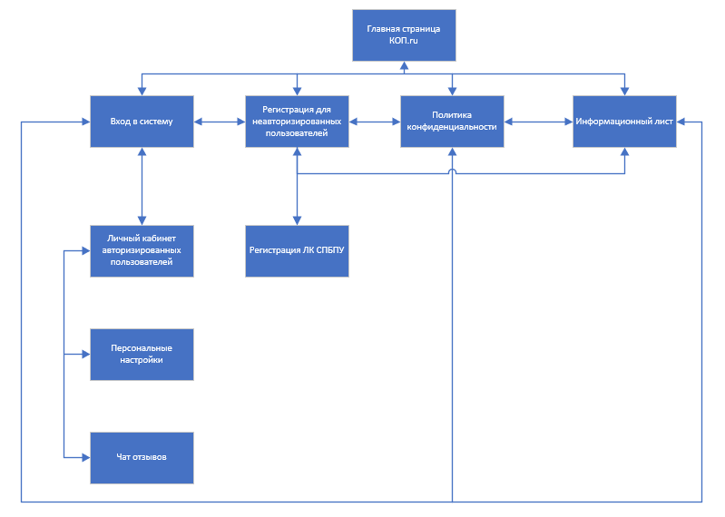

Логотип
Регистрация для неавторизированных пользователей | Политика конфиденциальности | Информационный лист
Логин
Пароль
Повтор пароля
Вход в систему
Назад
Я согласен на обработку моих персональных данных в соответствии с политикой конфиденциальности.
Войти
Контактные данные колледжа

Рисунок 1. Вход в систему

Название поля | Тип | Условия видимости | Условия доступности | Описание
Логотип | Ссылка | Виден всем | Доступен всем | Ссылка на официальный сайт
Регистрация для неавторизированных пользователей | Ссылка |  |  | Ссылка на другую страницу сайта
Политика конфиденциальности | Ссылка |  |  | Ссылка на другую страницу сайта
Информационный лист | Ссылка |  |  | Ссылка на другую страницу сайта
Логин | Текстовое поле |  |  | Текстовое поле для ввода логина
Пароль | Текстовое поле |  |  | Текстовое поле для ввода пароля
Повтор пароля | Текстовое поле |  |  | Текстовое поле для ввода повтора пароля
Войти | Кнопка |  | Доступна для авторизированных пользователей | При правильно введённом логине и  пароле пользователь может зайти в личный кабинет
Согласие на обработку персональных данных | checkbox |  | Доступен всем | При нажатие появляется галочка согласия
Контактные данные колледжа | Ссылка |  | Доступен всем | Ссылка на место нахождение на карте
Назад | Кнопка |  |  | Возвращает на главную страницу

Логотип
Чат отзывов | Персональные настройки |  | Информационный лист
Личный кабинет
Номер группы
Фото пользователя
Имя
Фамилия
Отчество
Статус пользователя
назад
Контактные данные колледжа
Рисунок 2. Личный кабинет авторизированных пользователей

Название поля | Тип | Условия видимости | Условия доступности | Описание
Логотип | Ссылка | Виден зарегистрированным пользователям | Доступен зарегистрированным пользователям | Ссылка на официальный сайт
Чат отзывов | Ссылка |  |  | Ссылка на другую страницу сайта
Информационный лист | Ссылка |  |  | Ссылка на другую страницу сайта
Персональные настройки | Ссылка |  |  | Ссылка на другую страницу сайта
Фото пользователя | Картинка |  |  | Информационная ячейка
Имя | Текст |  |  | Информационная ячейка
Фамилия | Текст |  |  | Информационная ячейка
Отчество | Текст |  |  | Информационная ячейка
Номер группы | Текст |  |  | Информационная ячейка
Статус пользователя | Текстовое поле |  |  | Текстовое поле для ввода личного статуса
Личный кабинет | Текст |  |  | Информационная ячейка
Назад | Кнопка |  |  | Возвращает на главную страницу
Контактные данные колледжа | Ссылка |  |  | Ссылка на сайт колледжа (внешний сайт)

Логотип
Регистрация ЛК СПБПУ | Информационный лист | Политика конфиденциальности
Имя
Телефон
Почта
Пароль
Дата рождения
Регистрация
Зарегистрироваться
назад

Пол
Мужской Женский
Контактные данные колледжа
Рисунок 3. Регистрация для неавторизированных пользователей

Название поля | Тип | Условия видимости | Условия доступности | Описание
Логотип | Ссылка | Виден всем | Доступен всем | Ссылка на официальный сайт
Регистрация ЛК СПБПУ | Ссылка |  |  | Ссылка на другую страницу сайта
Информационный лист | Ссылка |  |  | Ссылка на другую страницу сайта
Политика конфиденциальности | Ссылка |  |  | Ссылка на другую страницу сайта
Эл. почта | Текстовое поле |  |  | Текстовое поле для ввода эл. почты
Телефон | Текстовое поле |  |  | Текстовое поле для ввода номера тел.
Имя | Текстовое поле |  |  | Текстовое поле для ввода ФИО
Пароль | Текстовое поле |  |  | Текстовое поле для ввода Пароля
Дата рождения | Текстовое поле |  |  | Текстовое поле для ввода даты рождения
Пол | checkbox |  |  | Checkbox для выбора пола
Зарегистрироваться | Кнопка |  |  | При правильно введённом логине и  пароле пользователь сможет войти в систему
Назад | Кнопка |  |  | Возвращает на главную страницу
Контактные данные колледжа | Ссылка |  |  | Ссылка на сайт колледжа  (внешний сайт)

Мы использовали принцип простоты и принцип повторного использования удобного GUI.
Доказательство
У нас наиболее часто используемые операции выполняются простым щелчком левой кнопкой мыши на кнопку/ссылку, все часто используемые ссылки и переходы расположены впереди, а сложные расположены дальше, например, функция входа расположена на главной странице, а такие функции как редактирование личного кабинета, написание ответов, находятся в других блоках.
Что касается повторного использования, практически все компоненты у нас схожи по структурным компонентам, месту положения и внешним видом, нет излишнего разнообразия элементов, например, переходы на разные страницы расположены в верхней части интерфейса (в шапке) (Рисунки 1, 2, 3), кнопки входа/регистрации и возвращения (назад) расположены на разных страницах в одних и тех же местах, посередине и в правом нижнем углу соответственно (Рисунки 1, 2).

Вывод
Мы познакомились с основными элементами управления и научились проектировать графический интерфейс пользователя. Нами был структурирован функционал нашей программы, были созданы 3 варианта интерфейсов по нашему ПО, произведено описание элементов этих интерфейсов, а также выбраны и доказаны принципы удобного GUI. Наш сайт удобен в использовании и понятен даже новым пользователям.

